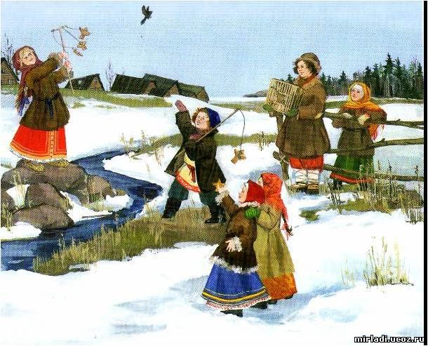
МДОБУ «Ичалковский детский сад»

Народный календарь
«Обрядовые праздники мордовского народа»

Автор: Малахова И.Г.

Пояснительная записка
Культурное наследие народа осознаётся современным обществом как значимый фактор духовности, преемственности поколений, приобщения к жизненным национальным истокам. Обратиться к своим истокам – значит восстановить связь времён, вернуть утерянные ценности.
Сейчас к нам постепенно возвращается национальная память, и мы по-новому начинаем относиться к старинным праздникам, устно – поэтическому творчеству, в которых народ оставил самое ценное из своих культурных достижений.
Основной составной частью духовной культуры мордвы являются народные обряды, объединяющие элементы устно-поэтического творчества, драматического и декоративно-прикладного искусства.
Обряды подразделяются: сезонные, связанные с земледелием, скотоводством, семейные и церковные. Цикл сезонных мордовских обрядов выделяется у мордвы до начала 20 века. Постепенно обряды утратили магическо-ритуальную функцию и превратились в праздники Нового года, проводов зимы, встречи лета, сбора урожая и т.д.
Данная методическая разработка опирается на цикличность народного календаря. В представленных материалах сделан акцент на ознакомление детей с мордовскими обрядами, праздниками и приуроченных к ним устно – поэтическим творчеством мордовского народа.
Цель: дать детям представление об особенностях обрядовой культуры мордовского народа, расширить представления детей об устном народном творчестве.
Задачи:
Образовательные:
- дать детям представление о фольклоре как источнике народной мудрости, красоты и жизненной силы;
- в доступной форме дать детям представление об особенностях обрядовой культуры мордовского народа;
Развивающие:
- развивать познавательный интерес к окружающей природе, народному фольклору, истории своего народа.
Воспитательные:
- формировать нравственные человеческие качества, уважительное, бережное отношение к традициям родного края;
- формировать национальное самосознание учащихся, уважение к своему народу;

Представлены образовательные области: познавательно-речевая, социально-коммуникативная, художественно-эстетическая. Представлен перечень пособий и материалов, используемых в данной методической разработке.
Январь: «Роштувань кудо» (Рождественская изба).
Основная тема обряда: моление о новом хорошем урожае.
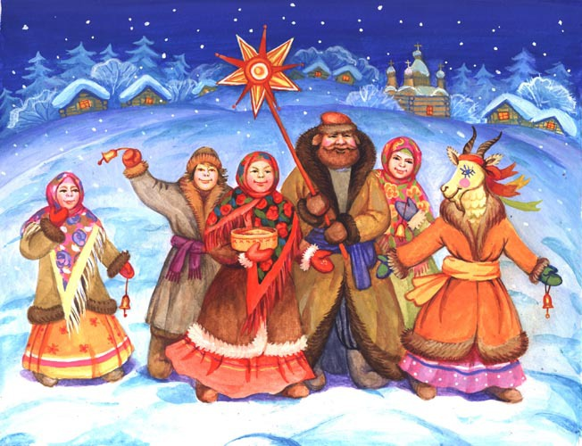
Праздник Рождества – один из самых почитаемых праздников. Особенно он был любим за святочные гуляния. Дни с праздника Рождества до праздника Крещения в народе назывались Святками. («Святки» – от слова святой). В этот день славили Христа. Люди ходили в гости, дарили подарки, угощали друг друга, веселились, желали всем здоровья, добра, хорошего урожая. Большое участие в таких прославлениях принимали дети. Они наряжались в шкуры, маски зверей, ходили по дворам и колядовали. («Коляда»- старинный рождественский обряд прославления праздника песнями). Считалось: чем больше будет колядовщиков в доме с их добрыми пожеланиями, тем богаче будут хозяева в новом году. Колядовщики совершали обряд посевания, т.е. обсыпание зерном людей и домашних животных.
«А дай Бог тому, кто в этом дому.
Ему рожь густа да ужимиста.
Из зерна ему коврига, из полузерна – пирог.
Коляда, коляда, весела да богата.
Сейся, родися, жито да пшеничка,
Ячмень, овёс, гречка, горох, чечевичка».
Пословицы: В Рождество на крылечке, на Пасху у печки.
Зимой за малиной не ходят.
На чужой печке бок не согреешь.
Гость в дом – Бог в дом.
Приметы: На Рождество иней – к урожаю на хлеб, метель – пчёлы будут хорошо роиться.
Если Рождественская ночь звёздная, то хорошо уродится горох.
Если в первый день Рождества ветрено – будет урожай на орехи.

Февраль: «Мастя» (Масленица).
Основная тема обряда: моление о новом урожае орехов, мёда.
Последний зимний праздник в сельскохозяйственном календаре мордвы – Масленица. В конце февраля люди прощаются с зимой и готовятся к встрече весны. На Масленицу мордва всю неделю угощались вкусными блинами, ходили по дворам, веселились. Блин – символ возрождённого солнца. Продолжались народные гуляния. Мордва устраивала карусель в виде солнца. Катались на санках с Масленичной горы. Люди ждали встречи с солнцем и обращались к нему с закличками:
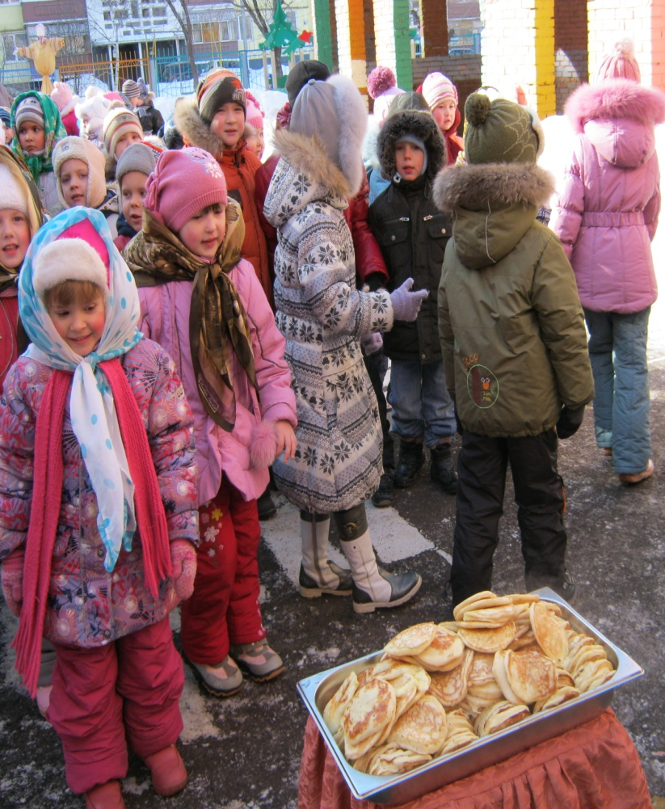
«Солнышко, выйди, выйди,
Получишь ложку каши!
Солнышко, выйди, выйди,
Получишь красного петушка!»

«-Бабушка, бабушка,
Орешки твои где?
- В горшочке на полке.
- Вынеси в чашке с маслом,
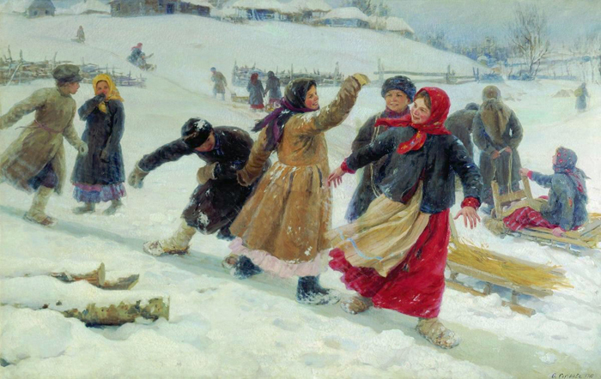
Если не орешки, так блины,
Чтоб были маслом мазаны».

Приметы: Февраль теплом приласкает, и морозом отдубасит.
Февраль богат снегом, апрель – водою.
Если на масленицу снег, лето будет дождливым.

Март: Призыв весны с 22 марта («Жаворонки»).
Основная тема обряда: выпечка «жаворонков», «ласточек».
В традиционной культуре прилет птиц с юга рассматривали как вестник благодатной весны. По поверью, они являются из райских стран, отпирают облака, замкнутые зимней стужей, проливают на землю живительный дождь и даруют ей силу плодородия. Для этого пекли пироги в виде ласточек или жаворонков. Дети влезали на пригорки, на крыши домов, сараев и закликали приход весны пением призывных песен.

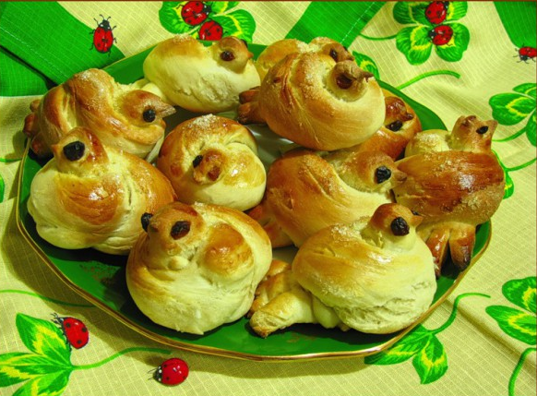
Закличка.
Жаворонки прилетите,
Ясно солнце принесите.
Нам зима то надоела,
Хлеба, соли все поела.
Шапа, жарапа, жаренная лапа.
Дай бог нам хлеба.
На многие лета.

Примета:
На Евдокию оттепель – лето будет с сочною травою.
Длинные сосульки – к долгой весне.
Увидел грача – весну встречай.

Апрель: «Вербавань озкс» (Вербное моление), «Инечи чи» (Пасха).

Основная тема обряда: начало полевых работ, подготовка к празднику Пасхи.

Пасхе предшествовал православный праздник вербное воскрескресенье. В храме освещались веточки вербы. Юноши и девушки ходили по домам, ударяя спящих людей. Таким образом передавали силу растения человеку. Ветками вербы выгоняли домашних животных на первые весенние луга. Верили в силу вербы, которая помогает от болезней.
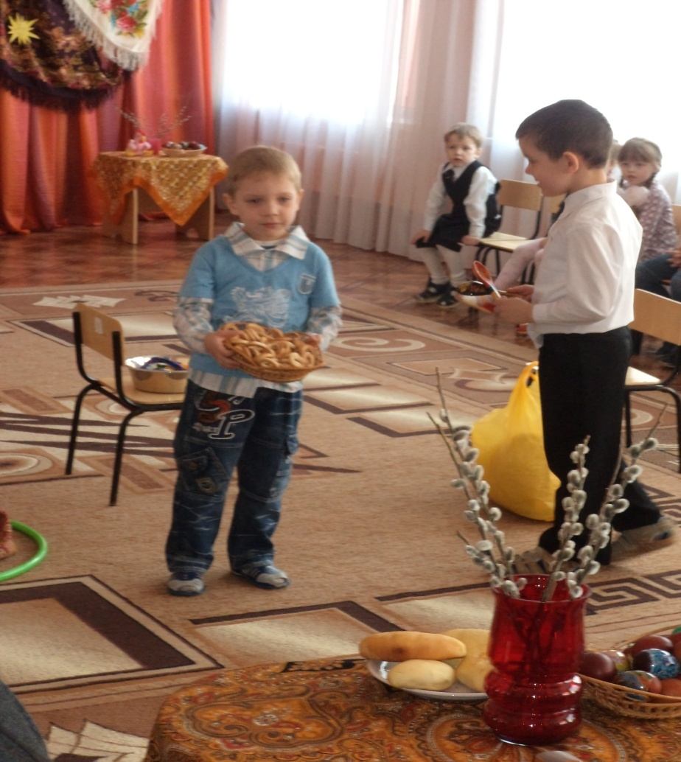
Большая группа обрядов проводилась на Пасху. Празднично одетая девушка и молодой человек, олицетворявшие Пасху, обходили село. Хозяева каждого дома выходили им навстречу с угощением. В этот день эрзяне устраивали поминовение предков, просили у них содействия в получении хорошего урожая, размножении скота, ограждении от болезней и зла.
«Вай, спите! Спите!
Не бойтесь, что проснетесь
Вербой мы вас побьем.
Для хорошего урожая,
Для доброго здоровья.
Мы на Пасху все идем,
Все идем, все идем,
Куличи в руках несем,
Мы несем, мы несем!

Приметы:
В апреле чудит погода: днём – лужи, а вечером – стужа.
Апрель ленивого не любит, проворного голубит.
Чибис прилетел- на хвосте воду принес.
Апрель начинается при снеге, а кончается при зелени.
Май: «Троицянь чи» (Троица). Праздник березки.
Основная тема обряда: украшение домов, улиц ветками березы.
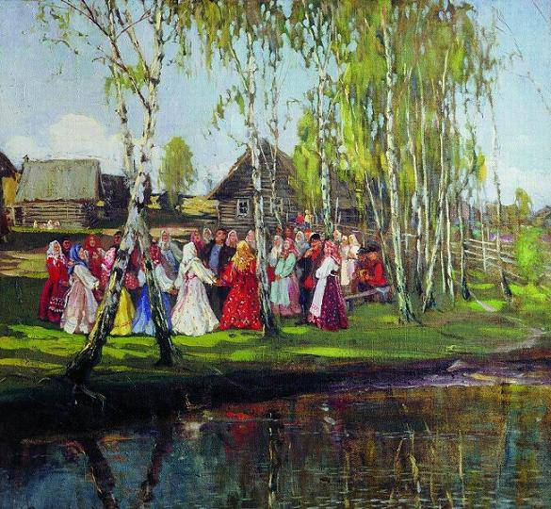
В древние времена мордовские крестьяне совершали моления, которые должны были обеспечить благоприятную погоду, хороший урожай, здоровье людям, приплод скота, благополучие в хозяйстве (атянь озкс, велень озкс, бабань озкс, или бабань каша и др.). Этот праздник впитал дохристианские обычаи, связанные с почитанием растений: ими украшали дома, улицы, церкви. Главным предметом обрядового цикла была нарядная березка, которую проносили по селу. В конце праздника устраивали традиционные гулянья, посвященные проводам весны (тундонь ильтямо). До сих пор такие гуляния проводят во многих селениях.
Кизэ, сак, сак! Лето, приди, приди!
Лембе тундо, тук, тук! Весна, уйди, уйди!
Сетьме пизиме кант, кант! Принеси нам теплый дождь!
Тусто сюро макст, макст! Вырастет густая рожь!

Приметы в мае:
Май холодный – год хлебородный!
Майских жуков много – к засухе.
Месяц май не холоден, так голоден.

Пословицы о Мае:
Придет май — о долгом сне не вспоминай.
Майская травка и голодного кормит.
Май леса наряжает, лето в гости ожидает.

Июнь «Игрища».
Основная тема обряда: «Межань ознома» (Моление на меже).
В последующее после Троицы воскресенье мордва проводила игрища: детей возили на ярмарку и покупали им народные игрушки, сладости. Катали их на каруселях. Взрослые состязались в пение частушек и песен.
Июнь — начало лета, в народе его называют еще «хлеборостом». В лесу появляются первые ягоды и грибы.
Мордва молили богов о сохранности урожая, о здоровье людей и животных.
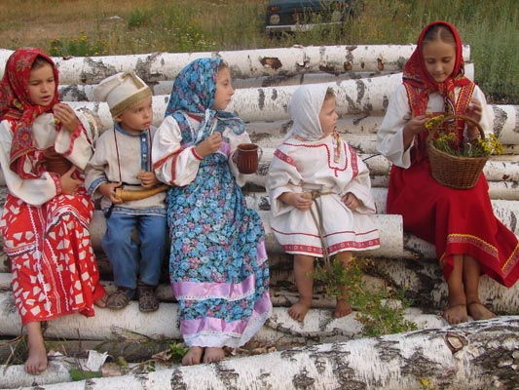
Чика, листь, листь, Солнышко, выйди, выйди,
Оев каша пенч максан! Получишь ложку каши!
Чика листь, листь, Солнышко, выйди, выйди,
Якстере атякш теть максан! Получишь красного петушка!

Июньские приметы:
Сильные росы – к плодородию, а частые туманы обещают урожай грибов.
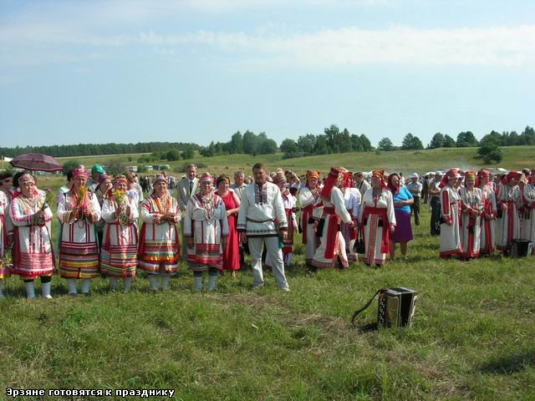
В июне моросит теплый дождь - к хорошему урожаю.
Июнь знойный – боровиков не ищи.
Первый туман лета – верная грибная примета.

Пословицы июня:

Поле полоть – руки колоть, а не полоть, так и хлеба не молоть.
Июньское тепло милее шубы меховой.
Июнь время длинных трав и сенокосов.
В июне день – с год.
В июне заря с зарею сходится.

Июль: «Пиземе озкс» (Моление о дожде).
Основная тема обряда: Моление перед началом сенокоса и моление о дожде.
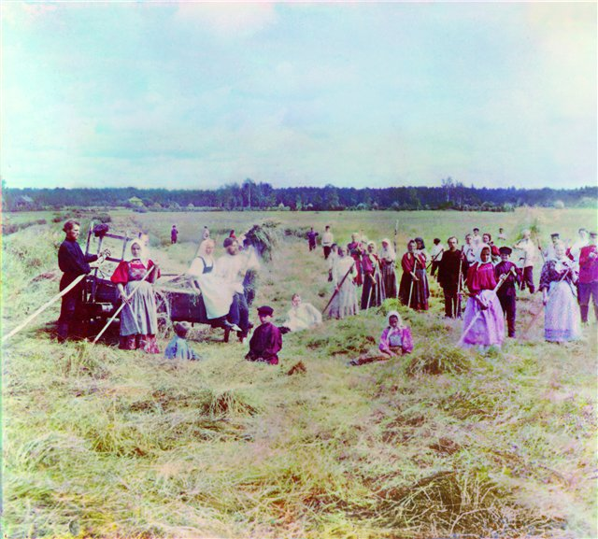
Июль — самый жаркий летний месяц. Наступает время созревания хлебов. В июле обычно начинают косить и заготавливать на зиму сено для скота. Перед началом сенокоса проводились моление «Лаймо озкс». Люди просили богов помочь вовремя скосить сено, сметать его в стога и, чтобы оно пошло на пользу животным. Также просили богиню поля (Пакся-ава) помочь в прополке полей: «Силы ног не бери, силы глаз не уничтожь…» Но самым важным молением мордвы было моление о дожде («Пиземе озкс»). Проводились моления у родников, рек и озёр. После моления участники обливались водой.
Пиземня, тук пяконя Дождик, лей кругом!
Модась ули ляпоня, Земля будет мягкая,
Модась ули ляпоня! Земля будет мягкая!
Ласьконттяма кяпоня! (мокш.) Будем бегать босиком!

Поговорки:
День прибывает, жара прибывает.
Не топор кормит мужика, а июльская работа.
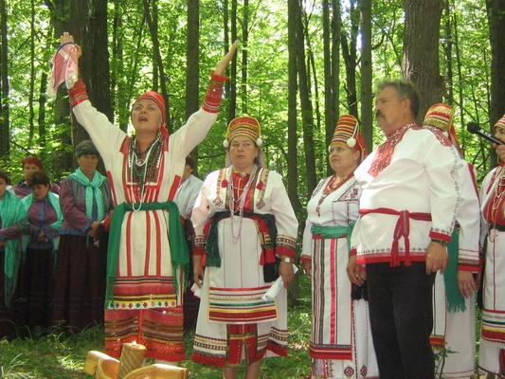
Плясала бы баба, да страда настала.

Приметы:
Глухой гром – к тихому мелкому дождю, а гулкий – к ливню.
Утром туман стелется по воде – будет хорошая погода.
Пословицы:
В июле жарко, а расставаться с ним жалко, в июле душно, а расставаться с ним скучно.

Август: «Умарь Спас» (Яблочный Спас).
Основная тема обряда: моление богине плодородия (Нороваве) о сборе и сохранении урожая фруктов и овощей.
Август – последний летний месяц. Красное лето идет на убыль. Дни становятся короче. Август самый щедрый, богатый месяц в году: в садах созревают яблоки, груши, сливы; в огородах – морковь, свекла, лук, картофель. Поэтому и зовут август в народе «хлебосолом». Август – праздник жатвы. Убирают с полей рожь, пшеницу, овес. В деревнях мордва праздновали праздник «Умарь Спас» - Яблочный спас. В этот день хозяин нес яблоки в храм. В храме яблоки освещались. Дома совершали моленья в честь покровителя яблонь, чтобы тот хранил яблони от бурь, ураганов, от мышей и зайцев, чтобы яблоки уродилось сладкие. Яблоки ели всей семьей.

Мудрость народная:
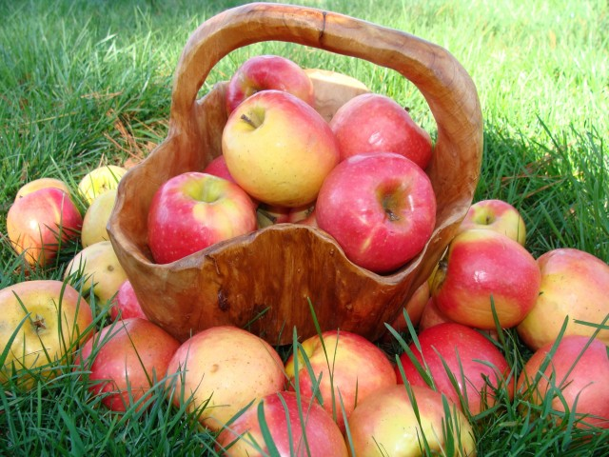
Август – хлебосол.
Что в августе соберешь с тем и зиму проведешь.
В августе три заботы: и косить, и пахать, и сеять.
В августе до обеда – лето, а после обеда – осень.
На зимний стол август готовит разносол.

Загадка:
Ты этот месяц знаешь
В нем делают запасы,
Попутно отмечая
И три различных спаса. (Август)

Сентябрь: «Тарваз озкс» (Моление серпа).
Основная тема обряда: заручиться поддержкой богов плодородия (Масторавы, Норовавы) в сборе урожая.
Познакомить детей с тем, как выращивали хлеб в старину; разьяснить, что хлеб – это результат работы многих людей; воспитывать бережное отношение к хлебу. Праздник тарваз озкс, посвященный богине поля – Пакся-аве. Пакся-ава, по представлениям мордвы жила во ржи. Поэтому каждый хозяин связывал ржаные колосья на небольшом клочке своего загона, около связки колосьев стелил белое полотенце с хлебом и солью, втыкал в землю серпы, и все присутствующие при этом садились на снопы. Старшая из женщин-жниц благодарила Пакся-аву за хороший урожай:
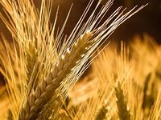
«Милостивая Пакся-ава
Дала ты нам много зерна.
Не обижай наши сердца.
Колосья ржи полны
Серебряным золотым зерном».

Холоден сентябрь, да кормить горазд.
Сентябрь без плодов не бывает.
В сентябре и у вороны копна, и у воробья пир.
Осенью и у кошки пирог.
Корми меня весной, а осенью я сам сыт буду (говорит конь).

Примета: Заканчивая жатву, последнюю горсть ржи оставляют и, перекрестившись, перевязывают её со словами: «Христу на бородку (Христу на бороздку)». Так мордва надеялась на хороший будущий урожай.

Октябрь: «Покрав» (Покров).
Основная тема обряда: сельское моление («Велень озкс»).
Начиная с праздника Покрова мордва праздновала девичий праздник: «Тейтерень пия кудо» (девичий дом пива). Молодые девушки варили брагу, готовили вкусное угощение, вышивали подарки. Весёлым праздником с песнями, танцами и сценками из девушки благодарили богов за собранный хороший урожай хлеба, овощей.
Пословицы:
Умеешь пахать-сеять — сумей и урожай собрать.
Урожай не уберешь — песни не споешь.
Тогда звонко поется, когда весь урожай соберется.
Октябрь пирогами красен.
Приметы:
Каков Покров – такая зима.
На Покров до обеда осень, а после обеда – зимушка-зима.
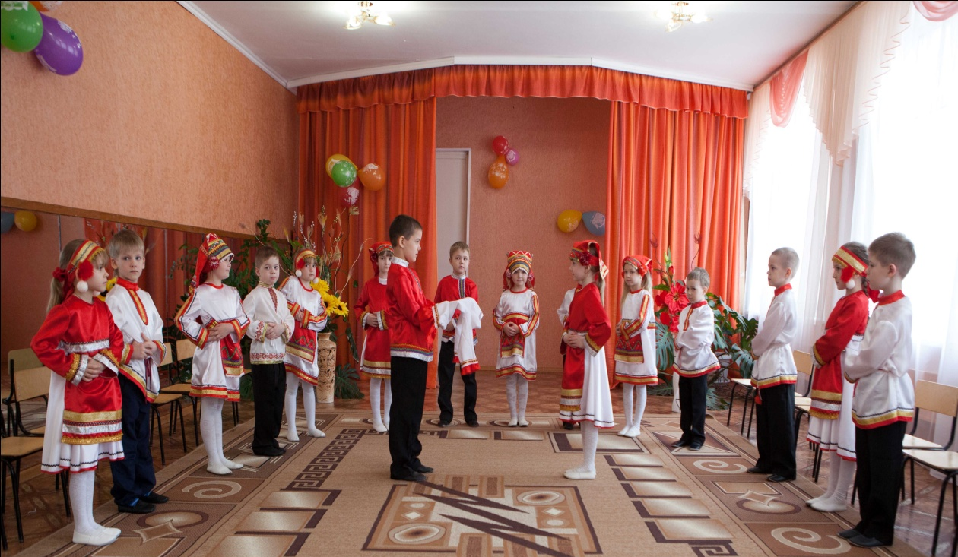

Прибаутка:
«Ах, любушка, Любушка,
Ходит Люба по лужку:
На ней новый сарафан,
На ней платье новое.
На улице намочит,
Домой зайдёт – высушит».

Ноябрь: «Бабань озкс» (Бабушкино моление).
Основная тема обряда: моления, которые должны были обеспечить благоприятную погоду, хороший урожай, здоровье людям, приплод скота, благополучие в хозяйстве.
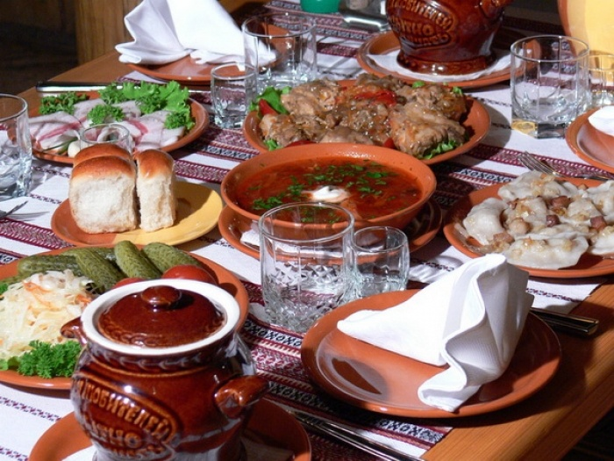
Осенние работы закончились. Опустели поля и сады. Собраны в закрома овощи, фрукты, грибы, ягоды. В старину в деревнях в ноябре готовили дома к зиме, утепляли, ремонтировали. Вечерами собирались на посиделки – пели песни, пили чай из самоваров, а женщины пряли, ткали, шили, вышивали. В древние времена мордовские крестьяне совершали моления, которые должны были обеспечить благоприятную погоду, хороший урожай, здоровье людям, приплод скота, благополучие в хозяйстве. Женщины готовили вкусное угощение и справляли праздник всем селом (общее сельское гуляние).
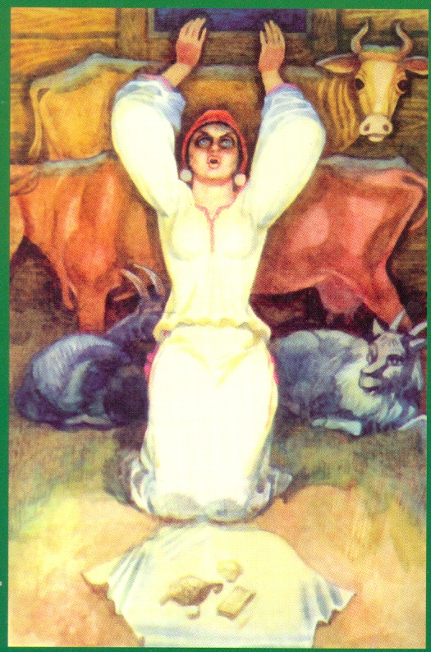
Мудрость народная:
Ноябрь – сентябрев внук, октябрев сын, зиме родной батюшка.
Ноябрь – зимы запевка, ворота зимы.
Ноябрьские ночи до снега темны.
В ноябре зима и осень борются.
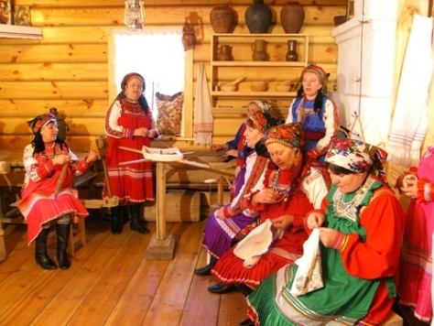
Приметы:
Сильные ветры ведут за собой вьюги – метели.
Иней на деревьях –к морозам, туман – к оттепелям.

Декабрь: празднование Нового года, подготовка к Рождеству.
Основная тема обряда: колядования и гадания на новый год.
На Новый год комплекс рождественских обрядов (в расширенном либо измененном виде) повторялся. Так, в обряде гадания наряду с молодежью участвовали старики; гадали не только о женихах, но и о приплоде скота, погоде, об урожае. В ночь под Новый год во многих сёлах жгли костры и прыгали через них. Этот обряд связывали с верой в очистительную силу огня. Накануне Рождества проводили обряд колядования (Калядань чи) – день колядок. Пекли специальные пирожки с овощной начинкой (калядань прякат). Чем лучше угощали колядовщиков, тем обильнее были их пожелания для хозяев.
Колядка:
Таусень, таусень!
Дай блин, дай кишку,
Свиную ножку –
Всем понемножку!
Неси – не тряси,
Давай – не ломай!
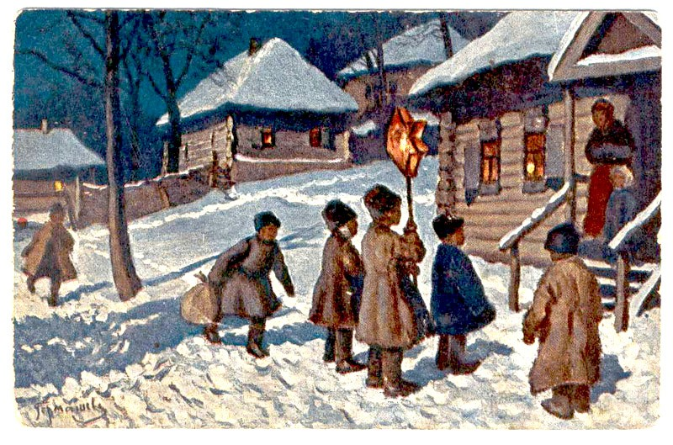
Мудрость народная:
В декабре семь погод на дворе: сеет, веет, дует, крутит, мутит, рвет, метет.
Декабрь год кончает, зиму начинает.
В конце декабря солнце на лето, зима на мороз поворачивают.

Приметы:
Утро красное – быть декабрю ясным.
Зима без снега да лето без дождя не бывает.
Рекомендуемые мероприятия:
Игры – драматизации: «Рождественские колядки», «Проводы зимы» (Масленица), «Пасха ясная, Пасха красная!», «Теремок» (пасхальная сказка), «Праздник березки», «Посиделки», «Народные игры и забавы».
Литература.

1. Мы в Мордовии живем. Примерный региональный модуль программы дошкольного образования. Саранск, 2011.
2. Анувский В.А. Краткий этнографический очерк мещеры. Пензенские губернские ведомости, 1962, №№ 24,27,28.
3.Устно – поэтическое творчество мордовского народа.
- Т.4. кн.1 Пословицы и поговорки. Предисл.,вступит. Статьи, пер., примеч., указ.К.Т.Самородова/ Общ. ред. Э.В.Померанцовой и Л.С.Кавтаськина. Саранск,1967.
- Т.4. кн.2. Мордовские загадки. Предисл., послесл., примеч. и указ. К.Т. Смородова./ Общ. ред. В.Я.Евсевеева, Л.С.Кавтаськина. Саранск, 1968.
4. Евсевьев М.Е. Избранные труды. Т.5. Саранск, 1966.
5. Беляева Н.Ф. Традиционное воспитание детей у мордвы / Под редакцией доктора исторических наук профессора В.И.Козлова. Саранск, 2002
6. Мордовские пословицы, присловицы и поговорки. Саранск,1986.
7. Мордва /Очерки по истории, этнографии и культуре мордовского народа. Саранск, 2004.
8. Седова Л.В. Мордовские пословицы, поговорки, приметы и загадки. Саранск, 2009.
9. Афанасьев А.Н. Дерево жизни: Избр. статьи. М., 1983
10. Мокшин Н.Ф. Боги и сказания мордвы. Саранск, 2007.
11. Хрестоматия к программе «Валдоня». Саранск, 2004.

